Línea de producción de fertilizantes orgánicos en polvo
Materia prima de fertilizante orgánico:
1. Residuos agrícolas: como paja, harina de soja, harina de algodón, residuos de setas, residuos de biogás,
residuos de hongos, residuos de lignina, etc.
2. Estiércol de ganado y aves de corral: como estiércol de pollo, estiércol de ganado vacuno, ovino y equino, estiércol de conejo;
3. Residuos industriales: como granos de destilería, granos de vinagre, residuos de yuca, residuos de azúcar, residuos de furfural, etc.;
4. Residuos domésticos: como desperdicios de comida, etc.;
5. Lodos urbanos: como lodos de río, lodos de depuradora, etc. Clasificación de materias primas de fertilizantes orgánicos de China: residuos de hongos, residuos de algas marinas, residuos de ácido cítrico de fósforo, residuos de yuca, residuos de aldehídos de azúcar, aminoácidos, ácido húmico, residuos de aceite, polvo de cáscara. , etc., y polvo de cáscara de maní.
6. El desarrollo y utilización de lodos y residuos de biogás es uno de los contenidos importantes de la promoción del biogás. Según muchos años de experimentos, la utilización de lodos y residuos de biogás tiene muchas funciones, como mejorar el suelo, prevenir plagas y enfermedades y aumentar el rendimiento.
Ventajas del fertilizante en polvo:
1. Apto para principiantes en campos de producción de fertilizantes.
2. Pequeña inversión, alto retorno
3. Si desea ampliar la escala de producción o transformar fertilizante granular en una línea de producción, el equipo de producción de fertilizante en polvo aún se puede utilizar sin desperdicio.
4. El contenido de materia orgánica es alto, lo que tiene un efecto significativo de mejora del suelo y fertilización;
5. Los nutrientes contenidos son completos, pero el contenido es bajo y la grasa es pequeña;
6. El tiempo de suministro de fertilizante es prolongado, el efecto fertilizante es lento y duradero;
7. Puede integrarse completamente con el suelo para formar un complejo orgánico humano, por lo que la pérdida es pequeña y la tasa de utilización es alta.
Introducción de la línea de producción de fertilizantes en polvo:
La línea de producción de fertilizantes orgánicos en polvo es una de las líneas de producción de fertilizantes orgánicos simples.
También conocidas como líneas de producción de fertilizantes orgánicos a pequeña escala. La línea de producción de fertilizantes orgánicos en polvo es adecuada para muchas granjas pequeñas y su configuración es deshidratación, secado, fermentación, trituración, mezcla y envasado. El proceso tecnológico consiste en fermentar, descomponer, triturar, mezclar y envasar materias primas de abonos orgánicos, estiércol o basura doméstica, lodos, granos de destilería, residuos de biogás, etc., para completar el procesamiento del abono orgánico en polvo.

La línea de producción de polvo incluye:
Volteador de compost sobre orugas—Alimentador de carretilla elevadora—Trituradora vertical—Máquina cribadora—Silo de caché—Báscula de embalaje de polvo
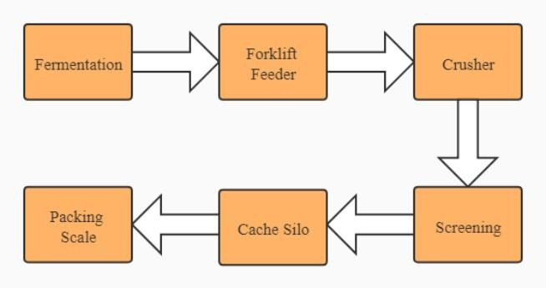
Detalles del proceso:
1. Proceso de fermentación
Al comienzo de la fermentación, aproximadamente el 60% de la humedad del material ingresa al tanque de fermentación o se apila. Los microorganismos neofilia en el compost utilizan materia orgánica soluble y fácilmente degradable como fuente de nutrición y energía, proliferan rápidamente y liberan energía térmica, lo que hace que la temperatura del compost aumente continuamente.

Cuando la temperatura del material alcanza los 60 grados, el volteador de abono comienza a voltear el material. Durante el proceso de torneado, las bacterias están completamente expuestas al oxígeno para acelerar su reproducción y reducir la humedad del material.
Hasta que la temperatura no supere los 50 grados, detener la fermentación y dejarla ahí durante 5-7 días, luego finaliza el proceso de fermentación.
Todo este proceso de fermentación dura entre 20 y 25 días, pero depende del estado de los materiales y de la temperatura local.
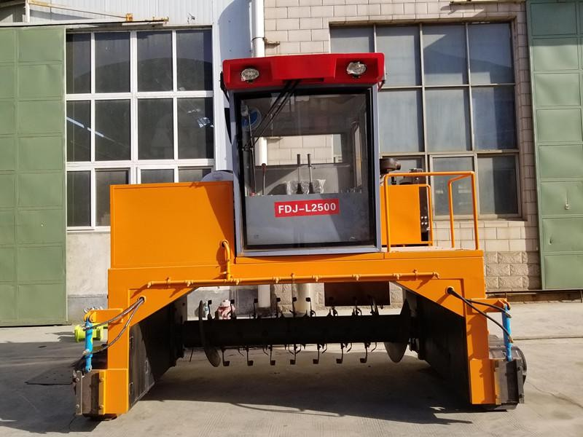
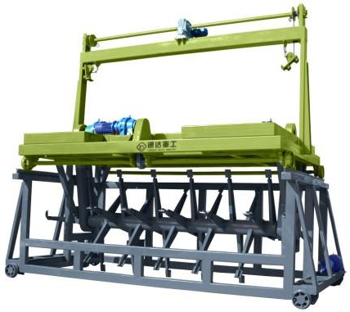
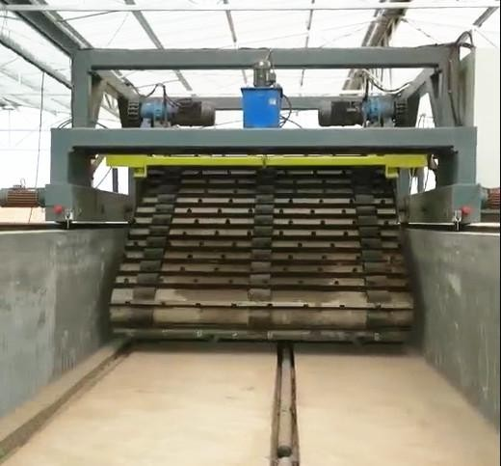

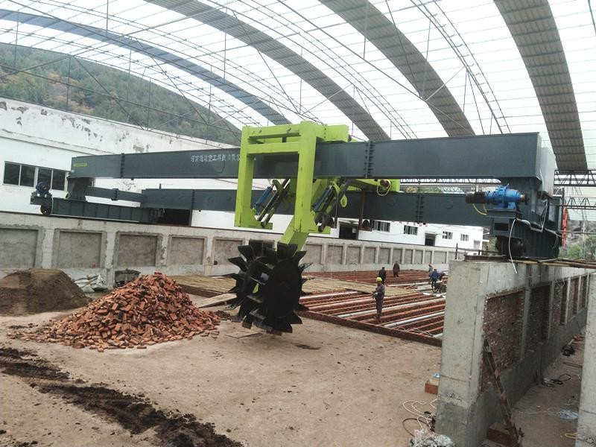
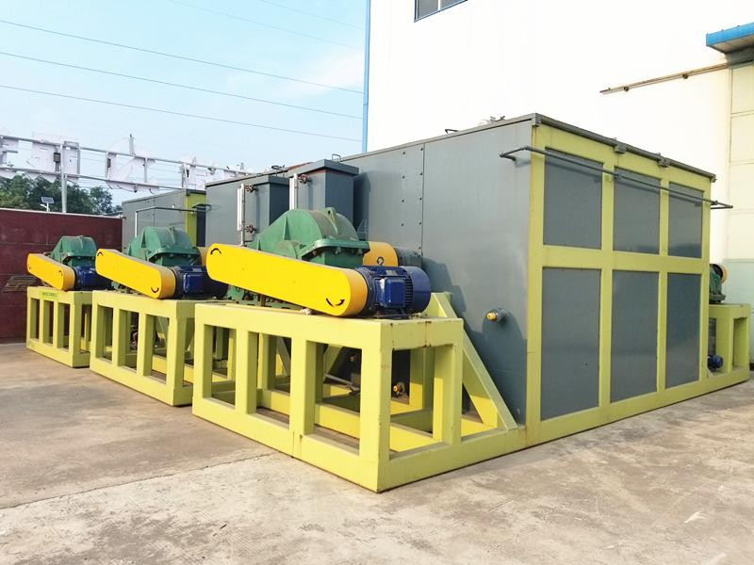

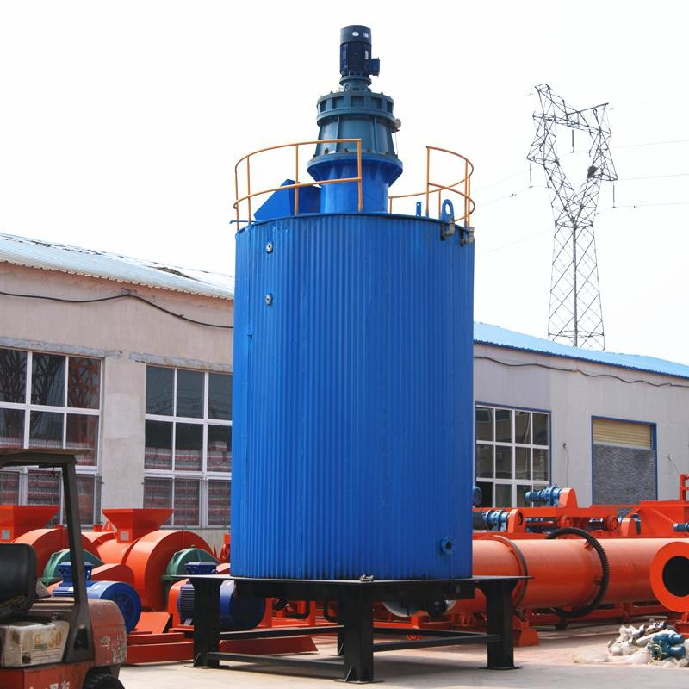
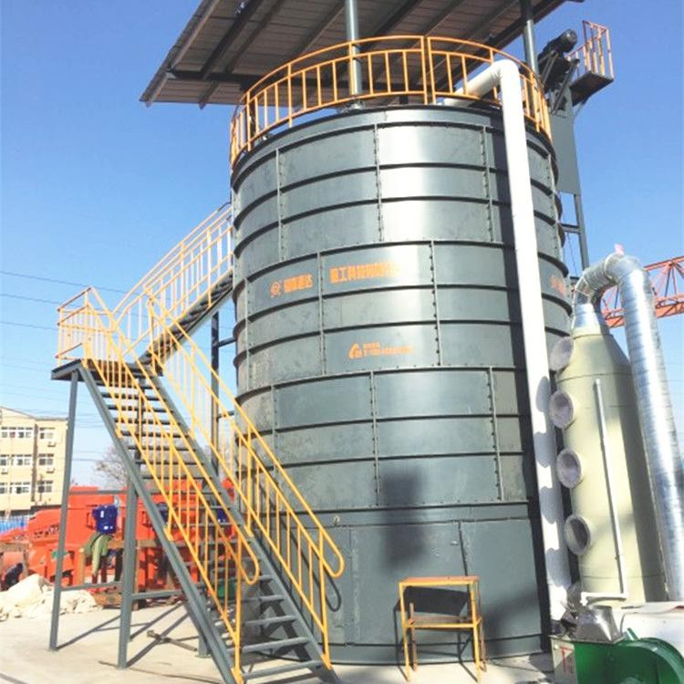

2. Alimentador de carretilla elevadora
la función de esta máquina es almacenar los materiales fermentados y entregarlos de manera uniforme y cuantitativa al siguiente transportador. La máquina está equipada con un convertidor de frecuencia que puede ajustar la velocidad de transporte de la cinta transportadora. Se agrega una red anti-aplastamiento dentro del silo y el material de relleno se derrama lentamente en el silo para evitar que grandes trozos de material dañen el equipo. Las partes media e inferior del silo están equipadas con un dispositivo de agitación antibloqueo y un vibrador de pared del silo para evitar el bloqueo.
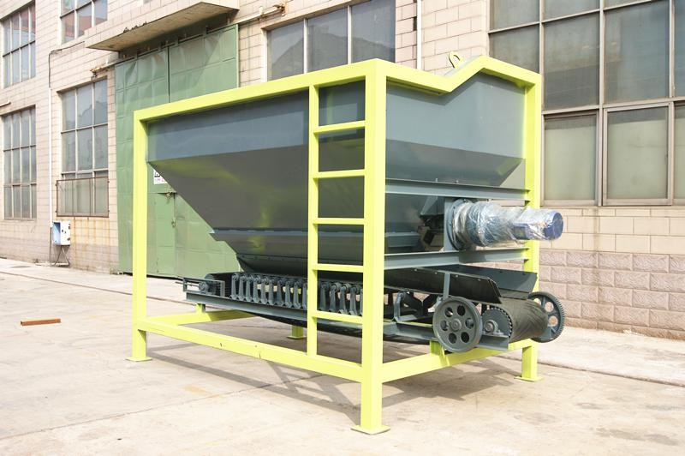

3. Proceso de trituración
Trituradora vertical, la función de esta máquina es triturar el material fermentado en polvo de más de 40 mallas, y la humedad del material debe controlarse por debajo del 40%.
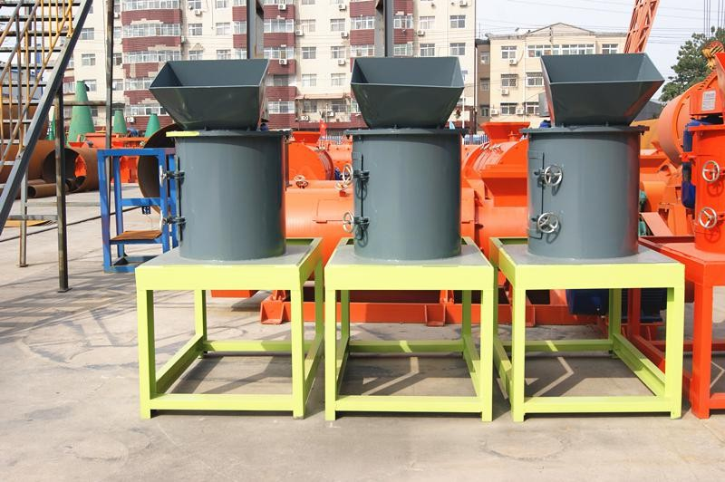

4. Proceso de selección
Máquina de criba rotativa, la función de esta máquina es cribar los materiales triturados y los materiales terminados ingresarán al siguiente enlace. Debido a que los materiales semihúmedos están cribados, los orificios de la criba son fáciles de bloquear y generalmente se instalan dispositivos antibloqueo (la misma potencia que el eje principal). Los materiales grandes con grumos o granulados tamizados se pueden volver a fermentar o desechar según sus componentes. El orificio de la malla es de 3 a 5 mm y la humedad del material es inferior al 20%; puede utilizar una malla de 1 mm, según la situación.

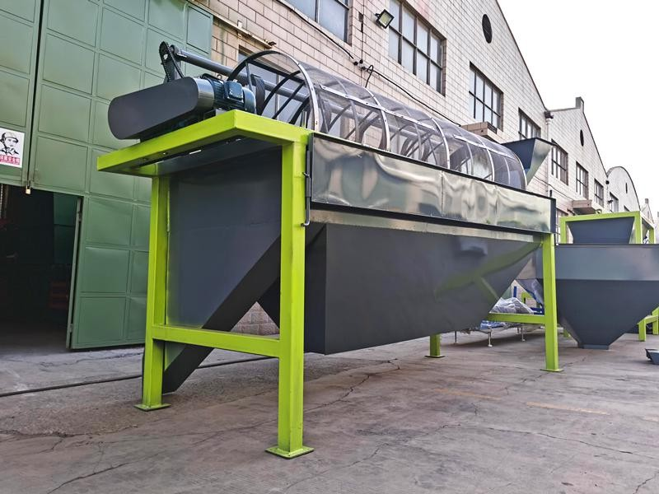

5. Silo de caché
La función de esta máquina es almacenar materiales fertilizantes orgánicos terminados. La máquina está equipada con Convertidor de frecuencia para ajustar la velocidad del transportador. Puede realizar el control de la báscula de embalaje con aparatos eléctricos para transportar los materiales según sea necesario y detener el transporte sin la necesidad de asegurarse de que la báscula de embalaje de polvo tenga una cierta cantidad de materiales en cualquier momento sin causar bloqueos.
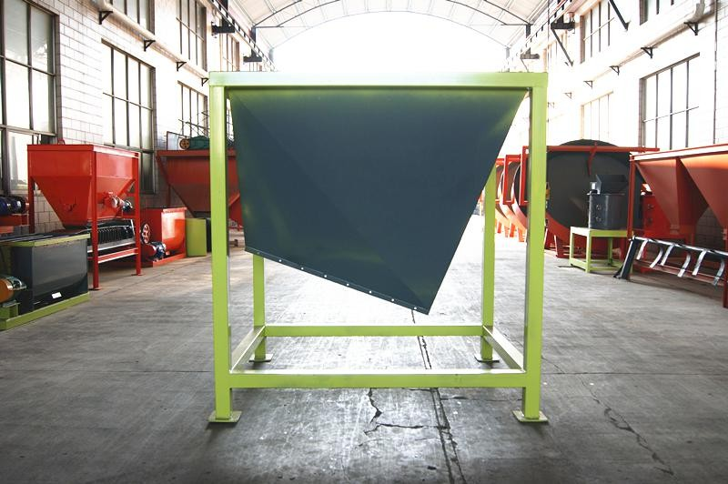

6. Proceso de embalaje
Báscula de embalaje en polvo, la función de esta máquina es empacar cuantitativamente los materiales terminados (20-50 kg), con balde (pesar el peso antes de la bolsa de tarjetas y dejar caer el material directamente después de la bolsa de tarjetas) y sin balde (el material en blanco material después de la bolsa de tarjetas) Pesaje) Dos modelos, hay básculas de cubo equipadas con máquina plegadora automática, máquina de coser automática, máquina cortadora automática, solo se requiere una persona para operar.

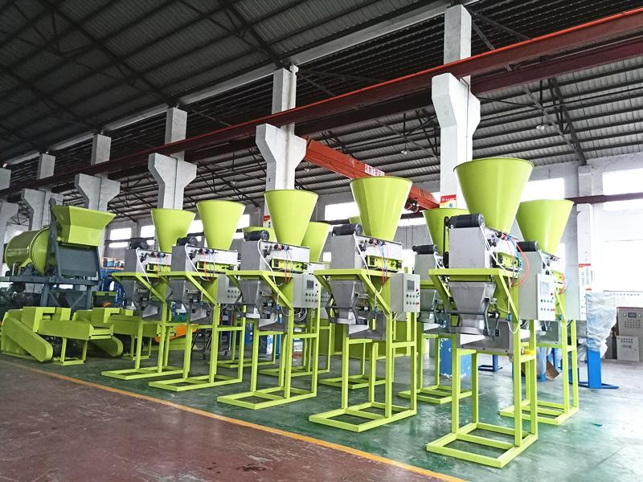

Línea de producción de polvo en los sitios de los clientes
